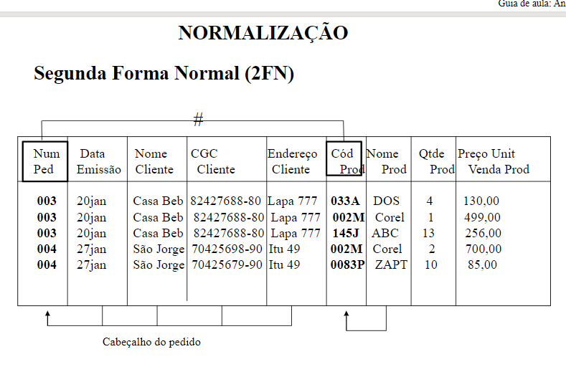

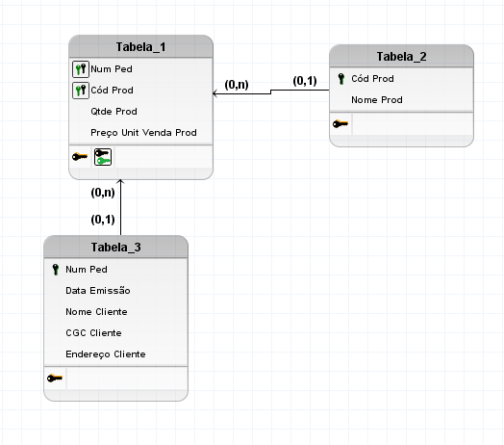

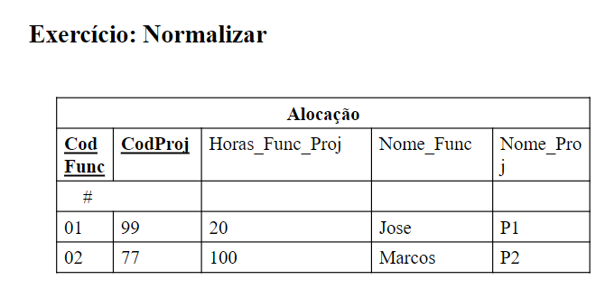
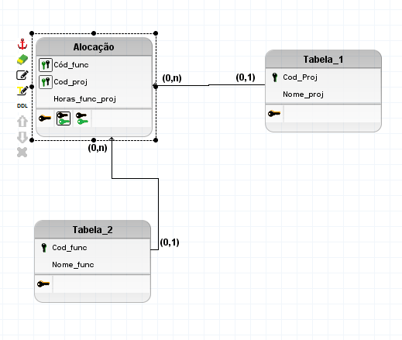

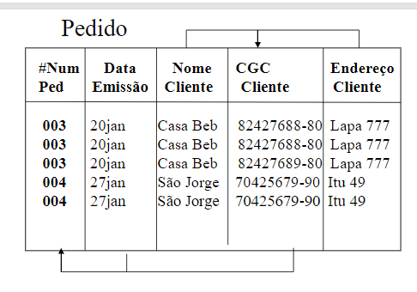
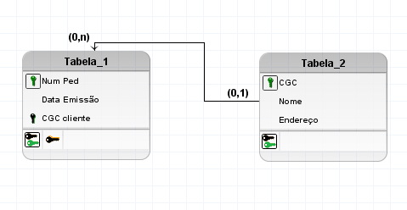

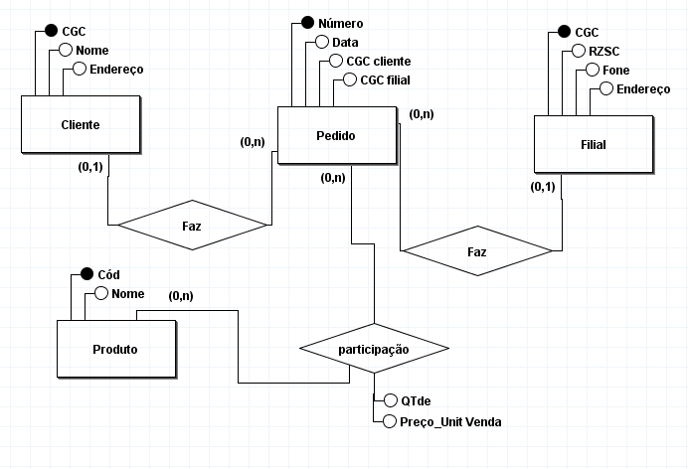

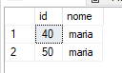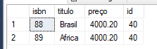

create table categoria
(
id int not null,
nome varchar(30) not null,
constraint cat1 primary key (id)
)

drop table livro

create table livro
(
isbn int not null,
titulo varchar(20) not null,
preço decimal(6,2) null,
id int not null,
constraint livr1 primary key(isbn),
constraint livr2 foreign key(id)
references categoria(id)
)

insert into categoria
values (50,'maria')

select*from livro

insert into livro values (88,'Brasil',4000.20,40)
insert into livro values (89,'Africa',4000.20,40)

